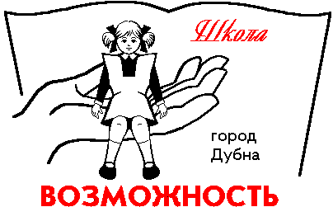Перспективный план
аттестации педагогических работников образовательных учреждений, подведомственных ГОРУНО до 2027 года

Название учреждения: Муниципальное бюджетное общеобразовательное учреждение «Общеобразовательная школа «Возможность» для
детей с ограниченными возможностями здоровья города Дубны Московской области» (школа «Возможность»).

№ п/п | ФИО директора | Дата последней аттестации | Дата планируемой аттестации
 |  |  | 2023 | 2024 | 2025 | 2026 | 2027
1. | Смирнова Валерия Анатольевна | .06.2020 | - | - | - | - | -
 | ФИО заместителя директора
1. | Макарова Светлана Алексеевна | 08.08.2019 |  | +
2. | Егорова Ольга Владимировна | 20.08.2021 |  |  |  | +

№ п/п | ФИО учителя  должность | Дата последней аттестации | Дата планируемой аттестации
 |  |  | 2022 | 2023 | 2024 | 2025 | 2026 | 2027
1. | Авдеева Светлана Николаевна  учитель изо | 16.04.2021 |  |  |  |  | +
2. | Бариньяк Цветана Александровна  учитель - логопед | 01.12.2020 |  |  |  | +
3. | Бочкова Наталья Викторовна  учитель | 15.03.2022 |  |  |  |  |  | +
4. | Дубинина Елена Викторовна  учитель русского языка и литературы | 16.04.2021 |  |  |  |  | +
5 | Евдокимова Галина Владимировна  учитель русского языка и литературы | 08.11.2019 |  |  | +
6. | Егорова Елена Васильевна  учитель | 06.11.2020 |  |  |  | +
7. | Егорова Ольга Владимировна  учитель | 08.11.2019 |  |  | +
9. | Крупская Евгения Михайловна  учитель физкультуры | 05.02.2021 |  |  |  |  | +
10. | Кулькова Татьяна Геннадиевна  учитель начальных классов | 15.03.2022 |  |  |  |  |  | +
11. | Макарова Светлана Алексеевна  учитель начальных классов | 06.02.2020 |  |  |  | +
12. | Сидоренкова Марина Евгеньевна  учитель начальных классов | 19.10.2021 |  |  |  |  | +
13. | Смирнова Валерия Анатольевна  учитель биологии | 17.04.2019 |  |  | +
14. | Смирнова Евгения Вячеславовна  учитель начальных классов | 14.12.2017 | +
15. | Федотова Елена Иосифовна  учитель | 17.11.2020 |  |  |  | +
16. | Чудина Елена Владимировна  тьютор | 15.10.2018 |  | +
17. | Шишлянникова Светлана Семеновна  учитель начальных классов | 06.11.2020 |  |  |  | +
18. | Чайкина Лариса Вячеславовна  социальный педагог | 12.02.2020 |  |  |  | +

Директор_______________________ / __________________ /
(подпись) (расшифровка)
МП _______________ (дата)

